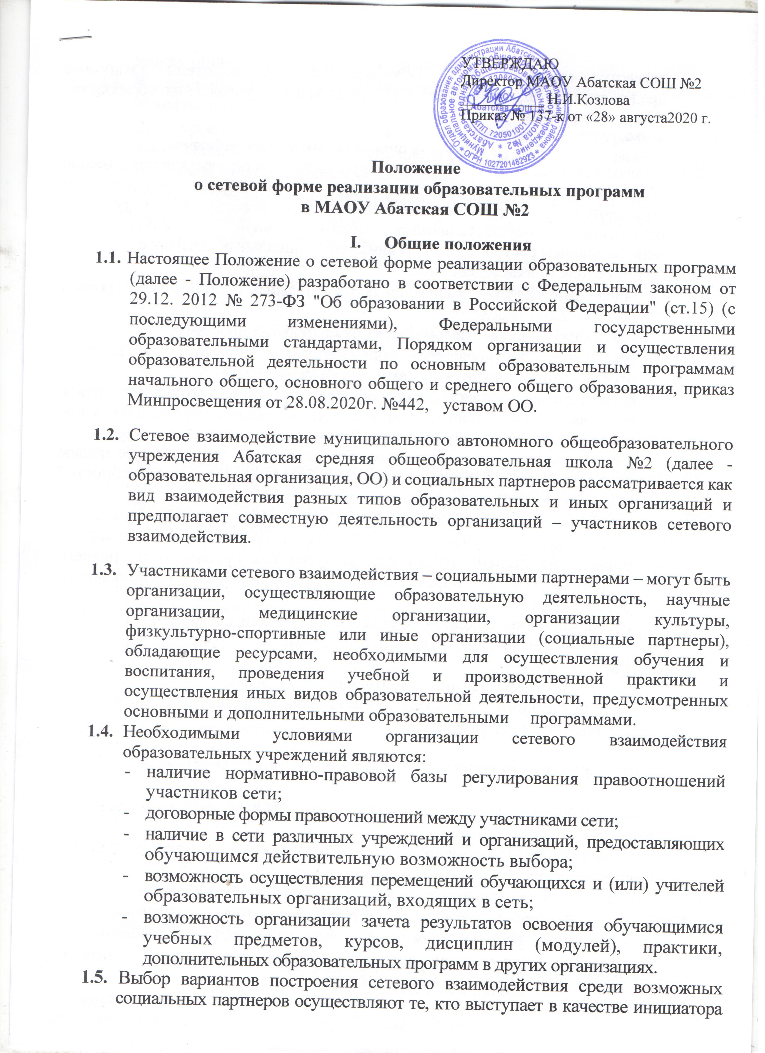 |  | УТВЕРЖДАЮ  Директор МАОУ Абатская СОШ №2  ___________ Н.И.Козлова  Приказ № 137-к от «28» августа2020 г.
Положение
о сетевой форме реализации образовательных программ
в МАОУ Абатская СОШ №2
I. Общие положения
1.1. Настоящее Положение о сетевой форме реализации образовательных программ (далее - Положение) разработано в соответствии с Федеральным законом от 29.12. 2012 № 273-ФЗ "Об образовании в Российской Федерации" (ст.15) (с последующими изменениями), Федеральными государственными образовательными стандартами, Порядком организации и осуществления образовательной деятельности по основным образовательным программам начального общего, основного общего и среднего общего образования, приказ Минпросвещения от 28.08.2020г. №442, уставом ОО.
- Сетевое взаимодействие муниципального автономного общеобразовательного учреждения Абатская средняя общеобразовательная школа №2 (далее - образовательная организация, ОО) и социальных партнеров рассматривается как вид взаимодействия разных типов образовательных и иных организаций и предполагает совместную деятельность организаций – участников сетевого взаимодействия.
- Участниками сетевого взаимодействия – социальными партнерами – могут быть организации, осуществляющие образовательную деятельность, научные организации, медицинские организации, организации культуры, физкультурно-спортивные или иные организации (социальные партнеры), обладающие ресурсами, необходимыми для осуществления обучения и воспитания, проведения учебной и производственной практики и осуществления иных видов образовательной деятельности, предусмотренных основными и дополнительными образовательными программами.
- Необходимыми условиями организации сетевого взаимодействия образовательных учреждений являются:
- наличие нормативно-правовой базы регулирования правоотношений участников сети;
- договорные формы правоотношений между участниками сети;
- наличие в сети различных учреждений и организаций, предоставляющих обучающимся действительную возможность выбора;
- возможность осуществления перемещений обучающихся и (или) учителей образовательных организаций, входящих в сеть;
- возможность организации зачета результатов освоения обучающимися учебных предметов, курсов, дисциплин (модулей), практики, дополнительных образовательных программ в других организациях.
1.5. Выбор вариантов построения сетевого взаимодействия среди возможных социальных партнеров осуществляют те, кто выступает в качестве инициатора сетевого взаимодействия: обучающиеся, их родители (законные представители), администрация ОО, представители управления образования Абатского района.
II. Цель и задачи сетевого взаимодействия
- Сетевое взаимодействие ОО и социальных партнеров осуществляется с целью обеспечения возможности освоения обучающимися основных и дополнительных образовательных программ с использованием ресурсов организаций, осуществляющих образовательную деятельность, с использованием ресурсов иных организаций - социальных партнеров.
- Задачи сетевого взаимодействия:

- повышение качества реализации образовательных программ всех уровней общего образования;
- реализация дополнительных общеобразовательных программ;
- реализация адаптированных образовательных программ для детей с ограниченными возможностями здоровья;
- формирование индивидуальных образовательных маршрутов участников образовательных отношений на всех уровнях общего образования, в том числе, обеспечение доступности профильного образования;
- расширение спектра реализуемых образовательных услуг и более полное удовлетворение индивидуальных образовательных потребностей участников образовательных отношений;
- обеспечение оптимальных условий для профессионального самоопределения обучающихся среднего (полного) общего образования;
- повышение степени готовности выпускников основного и среднего (полного) общего образования к получению профессионального образования;
- обеспечение более полных возможностей для социализации обучающихся за счёт вовлечения в деятельность социальных партнёров;
- профориентация;
- обновление содержания методической работы с педагогическими и руководящими кадрами на принципах сетевой организации и маркетинга.
III. Нормативно-правовые акты, регулирующие сетевое взаимодействие
организаций
3.1. Правовой основой сетевой формы реализации образовательных программ
являются:
- договоры между образовательными учреждениями, участниками сетевого
взаимодействия;
- уставы и учредительные документы образовательных организаций.
- Участники сетевого взаимодействия руководствуются в своей деятельности федеральным и региональным законодательством, настоящим Положением, Уставами и локальными актами общеобразовательных организаций, осуществляющих сетевое взаимодействие.
- Объединения при сетевом взаимодействии не имеют юридического лица, их работа строится на основе Положения и договора о совместной деятельности между общеобразовательными организациями.
- В договоре о сетевой форме реализации образовательных программ указываются:

- вид, уровень, направленность образовательной программы (часть образовательной программы, определенных уровня, вида, направленности), реализуемой с использованием сетевой формы;
- статус обучающихся в организации, правила приема на обучение по образовательной программе (части программы), реализуемой с использованием сетевой формы;
- условия и порядок осуществления образовательной деятельности по образовательной программе (ее части), реализуемой посредством сетевой формы, в том числе распределение обязанностей между организациями, порядок реализации образовательной программы, характер и объем ресурсов, используемых каждой организацией, реализующей образовательные программы посредством сетевой формы;
- выдаваемый документ об обучении, а также организации, осуществляющие образовательную деятельность, которыми выдаются указанные документы;
- срок действия договора, порядок его изменения и прекращения.
IV. Организация сетевой формы реализации образовательных программ
- Образовательные организации, входящие в сетевое взаимодействие, организуют деятельность, реализуя общеобразовательные программы, программы дополнительного образования, а также программы профессиональной подготовки.
- Деятельность образовательных организаций в составе сетевого взаимодействия строится с учетом социального заказа, запросов обучающихся и их родителей (законных представителей).
- Сетевое обучение организуется на основе свободного выбора индивидуальных образовательных маршрутов обучающихся. Для следующего учебного года они формируются ежегодно (в марте) и закрепляются договорами между образовательным учреждением и родителями учащихся с учетом кадровых и материальных возможностей школ. Индивидуальные образовательные маршруты уточняются и утверждаются в начале учебного года.
- Выбор конкретного варианта сетевой организации определяется, прежде всего, ресурсами, которыми располагает ОО и ее партнеры, муниципальная система образования в целом.
V. Механизм управления сетевой формой реализации образовательных
программ
- Управление сетевой формой реализации образовательных программ осуществляется посредством договорных отношений между участниками сети.
- Координацию деятельности образовательных организаций, оперативное руководство сетью осуществляется представителями сетевых учреждений образования на основе сочетания принципов коллегиальности.
VI. Источники финансирования сетевой формы реализации
образовательных программ
6.1. Финансирование сетевой формы реализации образовательных программ осуществляется в объеме средств, выделяемых образовательным организациям на выполнение муниципального задания.

Договор о сетевой форме реализации образовательных программ

г.________________ "___"___________20___г.

___________________________________________________________________,
осуществляющая образовательную деятельность на основании лицензии на
осуществление образовательной деятельности от ________________________ г.
N __________, выданной _________________________, именуем___ в дальнейшем
"Базовая организация", в лице _________________, действующего на основании
_____________________________________________________, с одной стороны, и
__________________________________________________________, именуем____ в
дальнейшем "Организация-участник", осуществляющая образовательную
деятельность на основании лицензии на осуществление образовательной
деятельности от __________________________ г. N _______________, выданной
_____________________________ в лице _________________, действующего на
Основании ____________________, с другой стороны, именуемые по отдельности
"Сторона", а вместе - "Стороны", заключили настоящий договор (далее -
Договор) о нижеследующем.

1. Предмет Договора

1.1. Предметом настоящего Договора является реализация Сторонами
образовательной программы / части образовательной программы (выбрать
нужное)
________________________________________________________________________
________________________________________________________________________
(вид, уровень и (или) направленность образовательной программы,
при реализации части образовательной программы - характеристики
отдельных учебных предметов, курсов, дисциплин (модулей), практик,
иных компонентов, предусмотренных образовательной программой)

с использованием сетевой формы (далее соответственно - сетевая форма,
Образовательная программа).
1.2. Образовательная программа утверждается Базовой организацией /
Базовой организацией совместно с Организацией-участником (выбрать
нужное).
1.3. Образовательная программа реализуется в период
с ___ __________20___г. по___ ________20__ г.

2. Осуществление образовательной деятельности
при реализации Образовательной программы

2.1. Части Образовательной программы (учебные предметы, курсы,
дисциплины (модули), практики, иные компоненты), реализуемые каждой из
Сторон, их объем и содержание определяются Образовательной программой и
настоящим Договором.
2.2. При реализации Образовательной программы Стороны обеспечивают
соответствие образовательной деятельности требованиям____________________
________________________________________________________________________
2.3. Число обучающихся по Образовательной программе (далее -
обучающиеся) составляет _______ человек / "от" - "до"_____ человек (выбрать
нужное).
Поименный список обучающихся, а также копии личных дел обучающихся
(далее - Список), направляется Базовой организацией в Организацию-
участник не менее чем за_____ рабочих дней до начала реализации
Организацией-участником соответствующих частей Образовательной программы.
При изменении состава обучающихся Базовая организация должна
незамедлительно проинформировать Организацию-участника.
2.4. Расписание занятий по реализации Организацией-участником части Образовательной программы, в том числе время, место ее реализации определяются по Договору.
2.5. Освоение обучающимися части Образовательной программы в
Организации-участнике сопровождается осуществлением текущего контроля
успеваемости и промежуточной аттестацией, проводимой в формах,
определенных учебным планом Образовательной программы, и в порядке,
установленном локальными нормативными актами Организации-участника.
По запросу Базовой организации Организация-участник должна направить
информацию о посещении обучающимися учебных и иных занятий, текущем
контроле успеваемости в срок не позднее_____ рабочих дней с момента
получения запроса.
Базовая организация вправе направить своих уполномоченных
представителей для участия в проведении промежуточной аттестации
Организацией-участником.
2.6. По результатам проведения промежуточной аттестации Организация-
участник направляет Базовой организации справку об освоении части
Образовательной программы по форме, согласованной с Базовой организацией.
2.7. Итоговая (государственная итоговая) аттестация по
Образовательной программе проводится Базовой организацией / проводится
Сторонами совместно (выбрать нужное).
2.8 . Обучающимся, успешно прошедшим итоговую (государственную
итоговую) аттестацию по Образовательной программе Базовой организацией
выдается/Базовой организацией и Организацией участником, выдаются
________________________________________________________________________.
(указывается вид документа об образовании и (или) о квалификации)
2.9 . Обучающимся, освоившим Образовательную программу, Базовой
организацией выдается/Базовой организацией и Организацией-участником,
выдаются________________________________________________________________.
(указывается вид (виды) документов об обучении)
2.10. Базовая организация вправе проверять ход и качество реализации
части Образовательной программы Организацией-участником, не нарушая ее
автономию.

2. Осуществление образовательной деятельности
при реализации Образовательной программы

2.1. Образовательная программа реализуется Базовой организацией с
участием Организации-участника.
2.2. Организация-участник предоставляет следующие ресурсы,
необходимые для реализации Образовательной программы_____________________
________________________________________________________________________
(указываются имущество, помещения, оборудование, материально-технические
или иные ресурсы)
2.3. Части Образовательной программы, реализуемые с использованием
Ресурсов, время, место их реализации, определяются приложением 1 к
настоящему Договору.
2.4. Число обучающихся по Образовательной программе (далее -
обучающиеся) составляет _______ человек/"от" - "до"______ человек (выбрать
нужное).
2.5. Организация-участник не позднее_________ рабочих дней с момента
заключения настоящего Договора определяет лицо, ответственное за
взаимодействие с Базовой организацией по предоставлению Ресурсов.
Об изменении указанного в настоящем пункте ответственного лица
Организация-участник должна незамедлительно проинформировать Базовую
организацию.

3. Финансовое обеспечение реализации Образовательной программы

3.1. Базовая организация осуществляет финансовое обеспечение
реализации Организацией-участником части Образовательной программы на
основании заключаемого Сторонами договора безвозмездного оказания услуг в
сфере образования в течение ___________ рабочих дней с момента заключения
настоящего Договора .

4. Срок действия Договора

4.1. Настоящий Договор вступает в силу со дня его заключения.

5. Адреса, реквизиты и подписи Сторон

Базовая организация: Организация-участник:
____________________________________ ____________________________________
(полное наименование) (полное наименование)

Адрес: Адрес:
____________________________________ ____________________________________
____________________________________ ____________________________________
(наименование должности, фамилия, (наименование должности, фамилия,
имя, отчество (при наличии) имя, отчество (при наличии)

